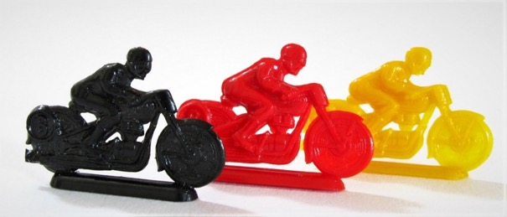

bron: <https://h0-klassiker.blogspot.com/2017/08/noch-mal-motorrader-diesmal-mit.html>

BRUMM BRUMM BRUMM

Die Arbeitsgruppe Deutsch macht Spaß zählt einige Mitglieder, die begeisterte Motorradfahrer*innen sind. Also liegt es auf der Hand, dass die Gruppe nun endlich auch mal eine Unterrichtsreihe zu diesem Thema produziert. Die liegt hier vor.

Die Themen sind:

*I Affe auf Bike*

*II „Bau“ dein eigenes Motorrad*

*III Besondere Motorräder*

*IV Bike & Kunst*

*V Wiktionary: Humorarchiv/Motorradfahrerjargon*

*VI Lea Rieck - Sag dem Abenteuer, ich komme*

*VII Mopeds*



**I Affe auf Bike**

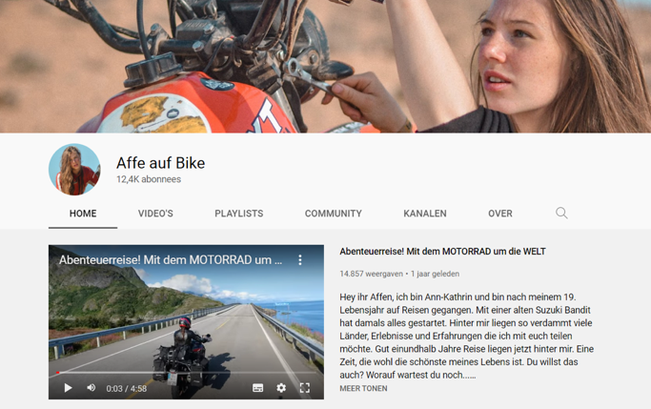

*Pure Freiheit. Eine Vorstellung, die viele fasziniert und dennoch für die meisten ein unerfüllter Traum bleibt. Ann-Kathrin Bendixen konnte in ihrem letzten Schuljahr an nichts anderes mehr denken. Damals hatte ihr eine heimtückische Krankheit zwei Jahre ihres Lebens geraubt. Eine Zeit, in der sie eingeschränkt war und abhängig von der Hilfe anderer. Noch im Krankenhaus beschloss sie, nach dem Abitur kein Studium zu beginnen, sondern stattdessen ihre alte Suzuki Bandit zu packen und auf Weltreise zu gehen.****Bikergirl*** *erzählt von der abenteuerlichen Motorradtour einer 19-Jährigen, die allein und ohne Geld mit ihrem Bike quer durch Europa fährt, neue Länder und Kulturen kennenlernt und dabei,  
allen Gefahren zum Trotz, ihre Freiheit lebt. Ihr einziger Begleiter ist ein Plüschaffe, der ihr in einsamen Momenten Trost spendet.*

So heißt es in der Beschreibung auf *amazon.de* zum 2021 erschienenen Buch *Bikergirl: Wie ich die Freiheit suchte und das Leben fand* von Ann-Kathrin Bendixen.

**Aufgabe 1**: Wer und was ist diese Ann-Kathrin Bendixen?

Checke bitte auf YouTube. Sie hat dort einen eigenen Kanal, unter dem Namen *Affe auf Bike*: <https://www.youtube.com/channel/UCZIv3ThEVq8ZkDFskpvNszA>.

Sieh dir einige Fragmente ihrer Filme dort an.

Notiere minimal 5 Sachen, die du kennzeichnend für sie findest.

|  |
| --- |
| ***Ann-Kathrin Bendixen*** |
| 1.  2.  3.  4.  5. |

**Aufgabe 2**:

1. Ann-Kathrin Bendixen hat eine sehr einfache eigene Webseite. Checkt dort bitte zuerst mal die FAQs: <https://annkathrinbendixen.de/frequently-asked-questions/>.

Notiere, welche 3 Fragen und Antworten du am interessantesten findest, und warum.

1: …

2: …

3: …

1. Unter ‚Skills‘ sagt sie unter anderem dies über sich:

*Wenn mich jemand fragt, was ich alles ‘kann’, dann klingt das für mich erstmal total absurd. Ich mache alles weil ich Bock drauf habe und wenn ich dafür etwas lernen muss, dann lerne ich das halt. Total logisch, oder nicht?  
So war es mit Motorrad Fahren, Sprachen lernen, Mechaniker-skills sammeln, coole Fotos und Videos produzieren oder Schreiben.  
Tja, und wenn man dann noch von Profis lernt, dann bist du halt irgendwann Fotografin oder dein Buch liegt in der Buchhandlung und du bist Autorin.*

*Wahrscheinlich denken wir alle viel zu strukturiert. Man muss einen Abschluss haben und erstmal ‘was ordentliches’ machen, bevor man sich etwas gönnen darf, wonach das Herz schreit.  
Fuck it. Ich habe keine Lust mehr zu warten und das ist die wichtigste Fähigkeit, die ich mittlerweile habe: Leben!*

*Wenn du dafür erst das Ende sehen musst, oder einen Arschtritt in Form einer Krankheit brauchst (wie ich), dann sage ich dir es geht auch einfacher…mach es einfach. Jetzt!*

Wie siehst *du* das? Hat Ann-Kathrin Recht?

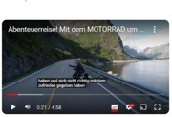O Ja O Nein Warum (nicht)? …………………………………………….

**Aufgabe 3**:

Ann-Kathrin hat - wie schon in Aufgabe 1 gesagt - ein umfangreiches YouTube-Kanal, worin sie ihre Motorabenteuer präsentiert: <https://www.youtube.com/channel/UCZIv3ThEVq8ZkDFskpvNszA>.

1. Sieh dir den kurzen Startfilm an. Notiere einige Punkte, die für Ann-Kathrin wichtig sind.
2. ……………………………………………………..
3. ……………………………………………………..
4. ……………………………………………………..
5. Fasse *kurz* den Rat zusammen, den sie ihrem Publikum gibt:

…………………………………………………………………………………………

…………………………………………………………………………………………

**Aufgabe 4**:

Auf YouTube steht ein ausführliches Interview mit Ann-Kathrin Bendixen. In diesem Interview erzählt Ann-Kathrin Bendixen zuerst darüber, wie alles begann. Ihre sehr ernste Krankheit spielte dabei eine wichtige Rolle. Checke besonders folgendes Fragment: <https://youtu.be/X3GqSwz3JNY?t=168>.

Was erzählt sie hier über die Krankheit? Und was über ihre ersten Erfahrungen mit dem Motorradfahren?

|  |
| --- |
| *Krankheit:*  *Erste Motorraderfahrungen:* |

**Aufgabe 5**:

Checke nochmals den YouTube-Kanal *Affe auf Bike*. Hier findest du mehrere Filme über die Motorräder, die Ann-Kathrin gekauft und an ihre Wünsche angepasst hat. Unter anderem taucht hier dieser Film auf, worin sie an einem gerade gekauften Motorrad die nötigen Anpassungen anbringt: <https://www.youtube.com/watch?v=djQLVF0L3kw>.

1. Sieh dir diesen Film an. Er dauert gut 10 Minuten.

Notiere einige Kernfakten dieses neuen Motorrads:

|  |
| --- |
| Marke & Typ: …  Neu/gebraucht: …  Wichtige Merkmale: …  Änderungen/Verbesserungen, die Ann-Kathrin anbringt: … |

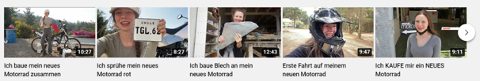

1. Hier noch einige Filme über Ann-Kathrins neue Motorräder. Checke sie mal durch. Notiere, was du am auffälligsten findest:

|  |
| --- |
|  |

**II „Bau“ dein eigenes Motorrad**

In diesem Kapitel geht es um eine ungewöhnliche Aufgabe:

In Kleingruppen (2-4 Personen) macht ihr einen Entwurf für ein Motorrad, das ***ihr*** toll findet. Ihr braucht es nicht wirklich zu bauen, also ihr könnt drauf los fantasieren.

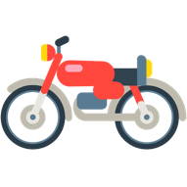**Aufgabe 1:**

Nehmen wir ein Motorrad.

a) Was sind wichtige Teile eines Motorrads?

Notiert und übersetzt:

*Niederländisch Deutsch*

*1. het motorblok ……………...*

*2. …………………. ……………...*

*3. …………………. ……………….*

*4. …………………. ………………..*

*5. …………………. ….…………….*

*6. …………………. ……………….*

*7. …………………. ………………..*

*8. …………………. ….…………….*

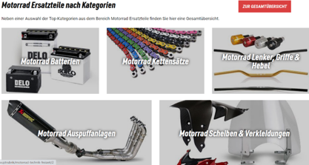

b) Womit kann man ein Motorrad personalisieren und/oder verschönern?

Suche im Internet. Notiere die Begriffe auf Deutsch und übersetze sie ins Niederländische.

Am besten schaust du auf die Webseite [www.louis.de/magazin/motorrad-ersatzteile](http://www.louis.de/magazin/motorrad-ersatzteile).

*Deutsch Niederländisch*

*1. Satteltaschen ……………...*

*2. …………………. ……………...*

*3. …………………. ……………….*

*4. …………………. ………………..*

*5. …………………. ….…………….*

**Aufgabe 2:**

Jetzt geht es aber richtig los! **Wählt** die Aufgabe, die ihr am schönsten findet: **a**, **b** oder **c**. Folgt dann den Instruktionen und hängt euer Produkt in der Klasse auf.

1. 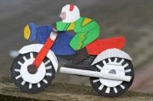Geht auf folgende Webseite:

<https://www.schule-und-familie.de/basteln/action/motorradfahrer.html>

Folgt den Instruktionen 1-5 auf dieser Webseite.

1. Erstellt ein Poster von eurem **idealen** Motorrad. Das kann ein bestehendes Motorrad sein oder auch eins, das ihr selber entwerft.

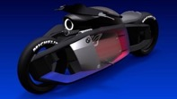Hier findet ihr einige Ideen:

<https://www.motorradonline.de/elektro/bentley-motorrad-voltage-racer-elektromotorrad/>

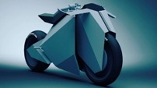

<https://www.motorradonline.de/elektro/bentley-motorrad-voltage-racer-elektromotorrad/>

1. Schreibt einen kurzen, überzeugenden Werbetext für ein Motorrad, das ihr besonders gut findet! Motorräder jeder Art findet ihr zum Beispiel auf [www.pinterest.com](http://www.pinterest.com) (Suchwort ‚Motorrad‘) oder auf [www.pixabay.com](http://www.pixabay.com) (Suchwort „motorbike“).

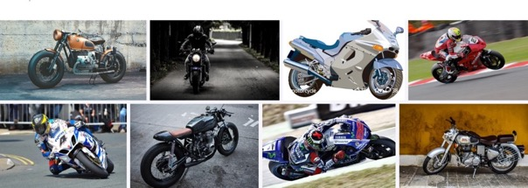

*Tipps für einen guten Werbetext:*

*I. Foto: 1. welche Farbe(n)?*

*2. mit/ohne Personen? Welche Person(en)?*

*II. Text 1. wie viele Worte ?*

*2. lange oder kurze Sätze?*

*3.* *wichtige Worte?*

*III. Was soll jemand überzeugen, das Motorrad zu kaufen?*

*IV. Beschreibt maximal 3 bis 4 Dinge (zum Beispiel: die Farbe, das Fahrverhalten, besondere Teile). Es geht vor allem um diese Frage:*

***Was macht euer Motorrad so exklusiv?***

|  |
| --- |
| **Beispiele:**  Mit diesem Upgrade-Kit für Ihren geliebten Honda CB 500 X  können Sie Ihrem Fahrrad einen großen Schub in Bezug auf  Handling und Fahrbarkeit geben!  https://www.wunderlich.de/shop/media/catalog/product/cache/1/image/9df78eab33525d08d6e5fb8d27136e95/1/8/18011-002_01_1500_blank.jpg  Klassische Scheibe für alle, die sich gerne beim Cruisen den Wind um die Nase wehen lassen oder im Sommer die kühlende Brise des Fahrtwinds im Gesicht spüren und genießen möchten - ohne sich lästigen Verwirbelungen auszusetzen - auch nicht bei Autobahntempo.  https://www.wunderlich.de/shop/media/catalog/product/cache/1/image/9df78eab33525d08d6e5fb8d27136e95/1/1/11800-000_01_1500_blank.jpg  Speziell für die BMW R 18 entwickelter Ape-Hanger in hoher Ausführung. Ein gut gemachter Ape-Hanger folgt stets der Gabel und weicht – wenn überhaupt – nur geringfügig von deren Linie ab. Auch die Länge der Gabel und die Höhe des Ape-Hangers folgen ausgewogenen Proportionen. |

**a/b/c) Abschließender Produktvergleich: wer gewinnt?**

*Hängt eure Produkte an die Wand. Macht mündliche Werbung für euer Produkt.*

*Danach muss ein Gewinner gewählt werden!*

*Jede(r) in der Klasse gibt seine/ihre Stimme ab.*

*Welcher Entwurf / welche Erfindung hat gewonnen?*

**III Besondere Motorräder**

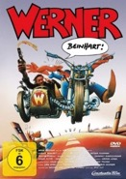In Deutschland – und nicht nur dort – finden regelmäßig Treffen statt, wo sich Motorradliebhaber über ihr Hobby austauschen. Andi Feldmann ist so einer. Er hat im Sommer 2022 mit einigen Kumpanen so ein Treffen organisiert. Andi Feldmann ist der Bruder eines der berühmtesten Autoren von deutschen Motorradcomics und -cartoons, Rötger Feldmann, der unter dem Künstlernamen *Werner*operiert.

Am 25. Juni 2022 wurden in Kiel – während der berühmten Kieler Woche - selbstgebaute Motorräder und Kleinautos vorgestellt und beurteilt. Deutsch macht Spaß war mit dabei.

Auf YouTube wurde so Einiges festgelegt. Hier ein Fragment: <https://youtu.be/g_wL4w4N4dw?t=711>.

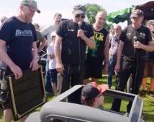**Aufgabe 1**

*Seht euch etwa 3 Minuten an*. Einfach ist das nicht, es wird logischerweise schnell gesprochen und es werden viele technische Begriffe gebraucht. Eventuell könnt ihr die automatische Untertitelung einschalten, das hilft beim Verstehen des Textes.

Es wird in diesem Fragment ein selbstgebautes holländisches Kleinauto vorgestellt.

*Notiert in Stichworten, was ihr verstanden habt:*

*……………………………………………………………………………………………*

*……………………………………………………………………………………………*

*……………………………………………………………………………………………*

*……………………………………………………………………………………………*

*……………………………………………………………………………………………*

*……………………………………………………………………………………………*

*……………………………………………………………………………………………*

*……………………………………………………………………………………………*

**Aufgabe 2**

Hier einige Fotos von zwei selbstgebauten Motorrädern, die beide übrigens voll fahrtüchtig sind.

1. *Welches würdet ihr am liebsten mal fahren? Warum?*

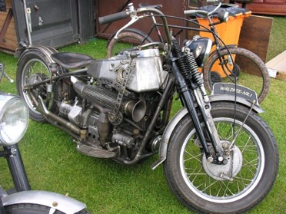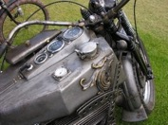

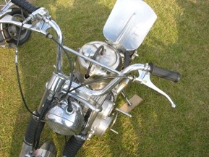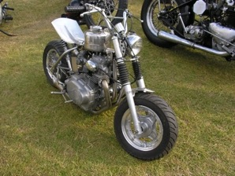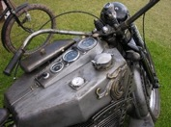

1. Das erste Motorrad heißt „Waldfee – Nr. 1“. Andi Feldmann – ihr habt ihn in Aufgabe 1 bereits kennen gelernt – hat das Rad völlig selber gebaut. Auf YouTube erklärt er den Namen „Waldfee“: <https://www.youtube.com/watch?v=J7Epy49Cz1o>

*Das Motorrad heißt „Waldfee“, denn:* …………………………………

…………………………………………………………………………………………

…………………………………………………………………………………………

**IV Bike & Kunst**

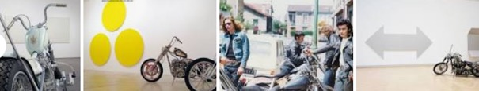

**Aufgabe 1**

Suche im Internet nach “*Motorradkunst von Olivier Mosset - Bikes und Bilder*”.

Du findest dann Texte und Bilder (wie oben), u.a. aus der Zeitschrift „Der Spiegel“. Checke diese und umkreise die richtige Antwort/richtigen Antworten:

a. Olivier Mosset ist Deutscher/ Schweizer/ Österreicher  
b. Er liebt Autos/ Pferde/ Motoren / Freiheit

c. Er sucht …:

O nur das, was alle anderen auch machen

O nur das, womit er sich von anderen unterscheiden kann

d. Olivier Mosset sagt:

*Auf einem 45 HARLEY oder auf einem SUPERGLIDE 1970*

*auf der amerikanischen Prärie neben Büffeln hergaloppieren …*

… gibt ihm ein Gefühl, das er …………….. nennt.

**Aufgabe 2**

 Suche auf Wikipedia Informationen über die bekannte Motorradmarke *Harley-Davidson*. Auf Deutsch natürlich. Bearbeite dann folgende Aufgaben:

a. Laut Wikipedia ist “Harley” eine***Kult****marke*.

Umschreibe, was dieser Begriff bedeutet:

………………………………………..……………………………………………………

|  |
| --- |
|  |

b. Suche im Internet mit dem Suchbegriff “*45 Harley-Davidson*” Bilder aus der entsprechenden Modellreihe. Wähle ein Modell, das dir gefällt. Kopiere das Foto.

c. Im Text wird von “zeitgenössischen Motoren” oder “retro Motoren” gesprochen. Wo liegt Mossets Vorliebe? ………………………....……………………………………………………………………

c. Aus welchem Jahr stammt der Harley, den du gewählt hast? ……………………

d. Mosset lehnt sich gegen das Konventionelle, das Standardisierte auf, sowohl in der Wahl seiner Motorräder als in der Art, wie er malt.

*Konventionell* oder *standardisiert* bedeutet für Mosset:

…………………………………………………………………………………………

Beim Motorrad ist seine Lösung: ……………………………………………; suche im Internet das Foto eines Motorrads, das Mosset wählen würde. Füge das hier ein:

|  |
| --- |
|  |

In der Malerei ist seine Lösung: ………………………………………………; suche im Internet ein Gemälde von Mosset, das dir auffällt und kopiere es.

|  |
| --- |
|  |

**Aufgabe 3**

Die zweite Leidenschaft von Olivier Mosset ist also die Kunst.

Mosset hat seine Auffassung von Kunst gelernt bei Marcel Duchamp.

a. Schau mal nach im Internet: Wer ist Marcel Duchamp? Was ist seine Kunstauffassung?

……………………………………………………………………………………………

b. Was ist ein “ready made”? ………………………………………………………

……..…………………………………………………………………………………….

c. Was für Freiheit findet Mosset bei Marcel Duchamp?

…………………………………………………………………………………….……..

d. Zurück zum Gemälde, das du in Aufgabe 2d kopiert hast.

Malt Mosset *traditionelle* Gemälde oder *sehr persönliche* Gemälde? ……………………………………………………………………………..…………….

e. Würdest du so ein Gemälde kaufen ? *Ja/Nein. Warum (nicht)?* ………………………………………………………………….…………………………

f. Mosset verbindet also beide Leidenschaften und schreibt darüber in der Zeitschrift “Wheels”.

Schau mal im Internet nach bei “Wheels” und beantworte die folgende Frage:

Beschreibe, wie Mosset Harley und Kunst miteinander verbindet:

………………………………………………………………………………………………….

…………………………………………………………………………………………………..

**Aufgabe 4**

Das Thema in diesem Unterrichtspaket ist also ***FREIHEIT***.

Beantworte folgende Fragen:

a. Was verstehst du selber unter Freiheit? Umkreise deine Antwort(en):

* nichtstun

* tun, was andere mir sagen

* die Schule besuchen

* dasselbe tun, was andere tun

* tun was ich selber wichtig finde

* …………………………….

b. Mosset verbindet *seinen* Begriff von Freiheit mit bestimmten Motorrädern und mit einer bestimmten Auffassung von Kunst.

Mit welchen konkreten Beispielen würdest du ***deinen*** Begriff von Freiheit verbinden?

………………………………………………………………………………………………..

Überlege mit anderen aus der Klasse und präsentiert eure Ideen auf Deutsch vor der Klasse!

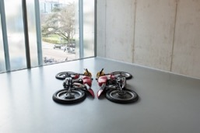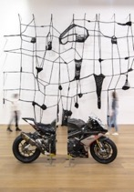**Aufgabe 5**

**Alexandra Bircken** ist eine deutsche Künstlerin und Kunstprofessorin, in deren Werk Motorräder öfters eine Rolle spielen. Auf ihrer Webseite ist so Einiges davon zu sehen: <http://alexandrabircken.com/58th-venice-biennale-may-you-live-in-interesting-times-2019/>. In der ersten Hälfte 2022 gab es eine schöne Ausstellung über ihr Werk im Münchener Museum Brandhorst: <https://www.museum-brandhorst.de/ausstellungen/alexandra-bircken/>.

Checke beide Webseiten und suche drei Bilder aus, die dir besonders gelungen erscheinen. Kopiere sie unten.

Erzähle vor der Klasse – auf Deutsch – was du so gut daran findest.

|  |  |  |
| --- | --- | --- |
|  |  |  |

**Aufgabe 6**

Es gibt weltweit Menschen, die sich in ihrer Arbeit von Motorrädern inspirieren lassen, auch artistisch. Hier zwei Quellen:

Guichon, weltberühmt wegen seiner besonderen Kreationen (bis hin zu einem Motorrad aus Schokolade!): <https://www.youtube.com/watch?v=7QuU507OtBE>

Tolle Ideen (inklusive 3D) finden sich auch hier (auf Englisch): <https://www.qagoma.qld.gov.au/exhibition/themotorcycle>

Checke sie. Suche aus, was du am gelungensten findest. Vergleiche deine Fünde mit denen von drei anderen aus deiner Klasse oder Gruppe. Stellt zusammen das allerbeste Produkt vor, auf Deutsch!

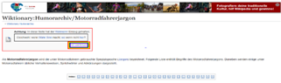

**V Wiktionary: Humorarchiv/Motorradfahrerjargon**

Auf <https://de.wiktionary.org/wiki/Wiktionary:Humorarchiv/Motorradfahrerjargon> findet man drei interessante Kapitel:

1. 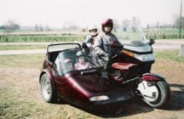Eine alfabetische Liste mit teilweise sehr witzigen Begriffen aus dem Jargon, das Motorradfahrer unter sich gebrauchen, zum Beispiel:

***Drei-Zimmer-Küche-Bad-Balkon****-*[*Honda Gold Wing*](https://de.wiktionary.org/w/index.php?title=Honda_Gold_Wing&action=edit&redlink=1)*mit Beiwagen. (In Österreich: "Zimmer-Kuchl-Kabinett")*

1. Eine Reihe von Sprichwörtern, die mit Motorradfahren zu tun haben, zum Beispiel:

*Fahre niemals schneller als dein Schutzengel fliegen kann.*

1. Motormarkenkabarett, zum Beispiel:

***DKW****-* ***D****es* ***K****naben* ***W****unsch*

***DKW****-* ***D****eutscher* ***K****inder****w****agen (bergauf schieben, bergab fahren)*

Eure Aufgabe: checkt alle drei Kategorien bitte mal durch. Sucht in jeder Kategorie die drei schönsten Beispiele und notiert sie. Vergleicht eure Resultate mit denen von anderen Gruppen in eurer Klasse. Was sind die Gewinner?

*Kategorie a: 1. ………………………………………………………………*

*2. ………………………………………………………………*

*3. ………………………………………………………………*

*Kategorie b: 1. ………………………………………………………………*

*2. ………………………………………………………………*

*3. ………………………………………………………………*

*Kategorie c: 1. ………………………………………………………………*

*2. ………………………………………………………………*

*3. ………………………………………………………………*

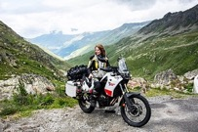**VI Lea Rieck - *Sag dem Abenteuer, ich komme***

Dies ist Lea Rieck (*1986, München), Journalistin, Buchautorin und Abenteuerreisende. Auf Wikipedia heißt es über sie:

*Rieck unternahm ab 2013 zahlreiche Reisen, u. a. nach China und in den Iran, worüber sie journalistisch berichtete. 2014 erwarb sie den Motorradführerschein und reiste mit dem Motorrad allein von München nach Istanbul über Ungarn, Rumänien, Bulgarien, Griechenland, Albanien, Montenegro und Kroatien. Nachdem sie 2016 ihre Arbeitsstelle gekündigt hatte, brach sie allein per Motorrad zu einer Weltumrundung auf, von der sie erst im November 2017 nach Deutschland zurückkehrte. Auf einer Strecke von 90.000 Kilometern bereiste sie über 50 Länder mit einer Route von Deutschland über Zentralasien, Südostasien, Australien, Amerika und Afrika. Während der Reise publizierte sie Berichte in diversen Print- und Internetmedien. 2019 veröffentlichte sie ihr Buch* ***Sag dem Abenteuer, ich komme***.

Lea Rieck in Afrika

In: <https://www.wikiwand.com/de/Lea_Rieck>

Über Lea Rieck schrieb einer von Deutschlands berühmtesten Autoren, Hans Magnus Enzensberger, voll Bewunderung:   
*»›Bleib zu Hause und nähre dich redlich‹ – das kommt für Lea Rieck nicht infrage. Je gefährlicher, desto besser. Die schlimmsten Reisen, sagt sie, sind die besten.«*

In: <https://www.bol.com/nl/nl/p/sag-dem-abenteuer-ich-komme/9200000101846359/>

**Aufgabe 1**

Passen Enzensbergers Worte zum Motto des Buches? Das Motto lautet so:

*Mut*

WEISST DU NOCH, WANN DU DAS LETZTE MAL ETWAS GETAN HAST, DAS NICHTS MIT VERNUNFT ZU TUN HATTE? WANN DU ZULETZT IN EINER SITUATION WARST, IN DER DU NICHT WUSSTEST, WAS DU TUN SOLLST, WEIL DU SIE NOCH NIE ERLEBT HAST? WANN WARST DU MUTIG?

|  |
| --- |
| *Das Motto passt/passt nicht, denn …* |

**Aufgabe 2**

Stimmt es, was Enzensberger schrieb? Dafür muss man natürlich das Buch lesen. Im Internet findet sich eine schöne Leseprobe: <https://www.bol.com/nl/nl/p/sag-dem-abenteuer-ich-komme/9200000101846359/#modal_open>. Es geht hier um den Text der ersten drei Kapitel. **Klicke** auf „inkijkexemplaar“. **Kopiere** die Texte in ein Word-Dokument. Insgesamt sind es ungefähr 9 Seiten A4.

**Lies** dann die kopierten Texte durch und **schmeiße** alles **weg**, was für das Gesche**hen deiner Meinung nach unnötig ist. Kürze das Material so, dass** das Wichtigste - **maximal** 1 A4-Seite (etwa **400 Worte**) - übrig bleibt. **Reiche** das Resultat **ein**, als Beweis deiner Kürzungsarbeit.

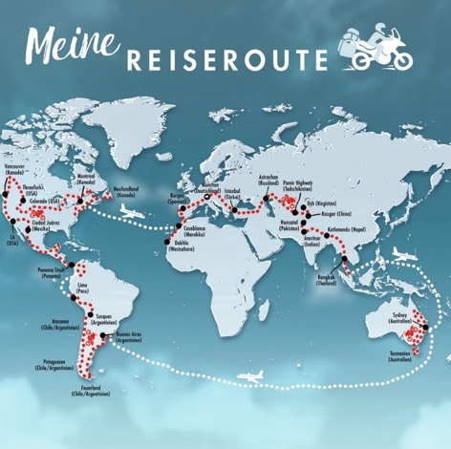**Aufgabe 3**

Quelle: <https://www.kiwi-verlag.de/magazin/extras/die-karte-zu-sag-dem-abenteuer-ich-komme>

Oben steht Lea Riecks Reiseroute aus *Sag dem Abenteuer, ich komme*. Auf ihrer Webseite <http://www.learieck.de/> findet man weitere Infos über was sie so alles macht, besonders in der Rubrik „Abenteuer“ (<http://www.learieck.de/abenteuer/>).

1. **Schau** dir auf <https://youtu.be/pjO5l7AlTi0> die kurze Werbung für das Buch an. Wie findest du diesen Werbefilm?

|  |
| --- |
| *Der Werbefilm ist OK/nicht OK, denn …* |

1. Auf YouTube (<https://www.youtube.com/results?search_query=lea+rieck>) erscheint eine Auswahl von kurzen Filmen, die Lea Rieck gemacht hat. **Checke** sie durch. Eventuell schaltest du die deutschen Untertitel ein. Welcher Film ist deiner Meinung nach der beste? Warum?

………………………………………………………………………………………..

**VII Mopeds**

**1 Das Wort *BROMFIETS***

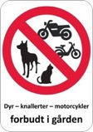

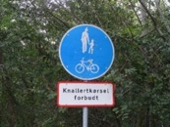SCHILDER AN DÄNEMARKS STRASSEN – KNALLERTKØRSEL FORBUDT

**1 KNALLERTKØRSEL**

**Schreibe** untenstehende Wörter an die richtige Stelle:

*Knallertkørsel forbudt!* Auf Dänisch es viel schöner als auf Deutsch: verboten.

Häufig zu sehen ist dieses Schild in Zonen. *(en) knallert* ist (ein) , *(en) kørsel* bedeutet (eine) Fahrt bzw. Verkehr.

*forbudt* ist das Partizip Perfekt des Verbs *(at) forbyde*– verbieten.

Das Verbot gilt in diesem Fall nur , “i gården”

|  |  |  |  |  |
| --- | --- | --- | --- | --- |
| ***Moped*** | ***Auf dem Hof*** | ***Mopedfahren*** | ***klingt*** | ***verkehrsruhige*** |

Nach <https://kapidaenin.de/schilder-an-daenemarks-strassen-knallertkoersel/>

**2 Der Begriff “brommer” in anderen Sprachen**

**Ergänze** die richtige Sprache:

|  |  |  |
| --- | --- | --- |
| ***“brommer” in verschiedenen Sprachen*** | **welche Sprache?** | ***die möglichen Sprachen*** |
| Knallert |  | *Spanisch* |
| Bromfiets/brommer | *Niederländisch* | *Deutsch* |
| Mokick |  | *Türkisch* |
| Ciclomotor |  | *Französisch* |
| Mopet |  | *Niederländisch* |
| Cyclomoteur |  | *Dänisch* |
| Mofa |  | *Afrikaans* |
| Moped |  | *Englisch* |
| Bromponie (scooter) |  |  |
| Ploffiets |  |  |
| … |  |  |

**3 Mopedmarken**

1. Welche Mopedmarken kennst du? **Fülle** die Tabelle **aus. Checke** eventuell im Internet.

Bekannte Hersteller sind:

*Aprilia*

*Batavus*

*Benelli*

*Berini*

*DKW*

*Fantic*

*Gilera*

*Heinke*

*Hercules*

*Honda*

*Husqvarna*

*Kreidler*

*KTM*

*Mobylette*

*Motobécane*

*MZ*

*NSU*

*Peugeot*

*Piaggio*

*Puch*

*Sachs*

*Simson*

*Solex*

*Sparta*

*Suzuki*

*Tomos*

*Triumph*

*Vespa*

*Yamaha*

*Zündapp*

Welche Marken kennst du und in welchen Ländern werden sie hergestellt?

|  |  |  |  |  |  |  |  |  |
| --- | --- | --- | --- | --- | --- | --- | --- | --- |
| Japan | Deutsch-  land | Nieder-  lande | Italien | Frankreich | Öster-  reich | Slove-  nien | Großbritan-  nien | Schweden |
|  |  |  |  |  |  |  |  |  |
|  |  |  |  |  |  |  |  |  |
|  |  |  |  |  |  |  |  |  |
|  |  |  |  |  |  |  |  |  |
|  |  |  |  |  |  |  |  |  |
|  |  |  |  |  |  |  |  |  |
|  |  |  |  |  |  |  |  |  |
|  |  |  |  |  |  |  |  |  |
|  |  |  |  |  |  |  |  |  |
|  |  |  |  |  |  |  |  |  |

1. Mehr über all diese und andere Mopedmarken findet man auf der Webseite eines Farblieferanten, der Firma Schiessl: [www.farben-schiessl.de](http://www.farben-schiessl.de). Links auf der Webseite findet man eine lange Liste von Mopedmarken. Klickt man auf eine Marke, dann erscheint sehr viel Info, komplett mit vielen Fotos.

**Wähle** 3 Marken **aus**, die du interessant findest. **Notiere** in Stichpunkten die wichtigsten Infos über die betreffenden Marken.

*Marke 1: ………………………………………………………………………………………………………………………..*

*Marke 2: ………………………………………………………………………………………………………………………..*

*Marke 3: ………………………………………………………………………………………………………………………..*

1. In Deutschland kann man, weil es auch historische Marken betrifft, noch eine Zweiteilung machen, nämlich: ***west****deutsche und* ***ost****deutsche Hersteller*.

Zwei Marken aus der Tabelle in a kommen aus der ehemaligen **DDR**.

Welche zwei? *…………………… und …………………………….*

1. *Simson S50* - das schnellste Moped der Welt

Die Geschichte der Mopedmarke Simson ist eine nicht enden wollende Erfolgsgeschichte. Sie begann zu DDR-Zeiten und findet ihren Fortgang bis heute. Die Mopeds aus dem Osten sind identitätsstiftend für mindestens drei Generationen.

Heute haben viele Modelle - zum Beispiel die **"Schwalbe"** - Kultstatus, nicht nur in den neuen Bundesländern, seit einigen Jahren auch im Westen. Die Simson ist heute das meistgefahrene Retro-Moped und hat den Modellen, die früher im Westen populär waren wie Kreidler, Zündapp oder Puch, den Rang abgefahren.

Außerdem ist da noch etwas: Einige Simsons sind die schnellsten Mopeds der Welt: wo man in Europa höchstens 40 oder 50 km/h mit einem Moped fahren darf, mit Simson ist man 10 km/h schneller. Was das auf sich hat, erfährt man in folgendem Fragment.

1. Siehe dir den Film mal ganz an (8 Minuten): <https://www.youtube.com/watch?v=4lJV1HNOoAw>
2. Beantworte die Fragen a-d.
3. Beschreibe, was du siehst:

…………………………………………………………..

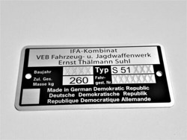……………………………………………………………

……………………………………………………………

Hilfe: <https://youtu.be/4lJV1HNOoAw?t=36>

1. Was könnte an der Stelle von XXXX stehen?

…………………………………………………………..

……………………………………………………………

……………………………………………………………

Hilfe: <https://youtu.be/4lJV1HNOoAw?t=180>

1. Beschreibe, was du siehst:

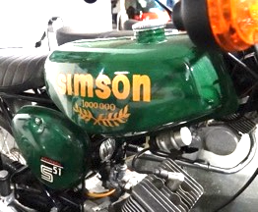

…………………………………………………………..

……………………………………………………………

……………………………………………………………

Hilfe: <https://youtu.be/4lJV1HNOoAw?t=120>

1. Beschreibe, was du siehst:

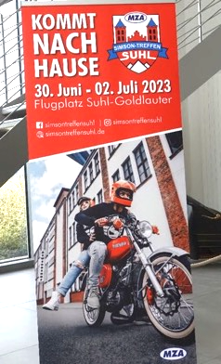

…………………………………………………………..

……………………………………………………………

……………………………………………………………

Hilfe* : <https://youtu.be/4lJV1HNOoAw?t=188>

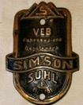

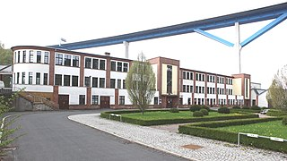

3. Mehr über Simson wissen? Checke dann:

<https://www.mza.de/simson-fahrzeuge/simson-geschichte/>

Suhl West-Tor (Wiki media)